МАТЕРИАЛ
для членов информационно-пропагандистских групп
(май 2025 г.)

ЗДОРОВАЯ НАЦИЯ КАК ОСНОВА РАЗВИТИЯ БЕЛАРУСИ

на основе информации
Министерства жилищно-коммунального хозяйства, Министерства здравоохранения, Министерства образования, Министерства природных ресурсов и охраны окружающей среды, Министерства труда и социальной защиты, Министерства спорта и туризма, Национального статистического комитета Республики Беларусь, Национальной академии наук Беларуси, Республиканского центра по оздоровлению и санаторно-курортному лечению населения,
материалов агентства «БелТА» и газеты «СБ. Беларусь сегодня»

Слайд 1.
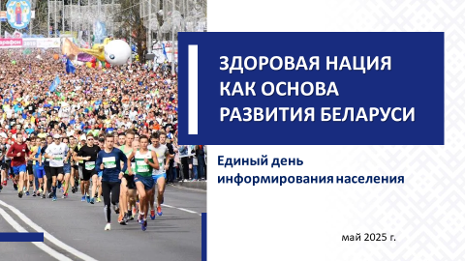

Будущее любой страны – это прежде всего здоровые граждане. Как неоднократно подчеркивал Президент Республики Беларусь А.Г.Лукашенко: «Здоровье любой нации – это залог ее устойчивого развития и процветания». Именно поэтому сегодня важно сохранить здоровую нацию и вырастить крепкое поколение. И внимание государства к этой теме всегда самое пристальное.
В этой связи доступная и эффективная система здравоохранения – важнейший приоритет государственной политики Республики Беларусь, это масштабное достижение нашей страны.
В Беларуси каждый гражданин независимо от уровня благосостояния, социального положения имеет возможность бесплатно получить любой вид медицинской помощи, в том числе самой высокотехнологичной. Это – гарантия со стороны государства.
Право на охрану здоровья закреплено в Конституции Республики Беларусь, государство взяло на себя обязательство по созданию условий доступного для всех граждан медицинского обслуживания.

Слайд 2.
Беларусь – одна из немногих стран постсоветского пространства и европейского региона, где сохранена и адаптирована к социально-экономическим условиям бюджетная система финансирования здравоохранения. Общие затраты на здравоохранение в нашей стране составляют порядка 5,0% ВВП. Для сравнения: в 2024 году в России на здравоохранение было направлено 3,7% ВВП.
Слайд 3
В республике создана и успешно действует разветвленная сеть учреждений здравоохранения. Любой гражданин страны имеет возможность оперативно получить медицинскую помощь, особое внимание уделено сельской местности. В каждом населенном пункте обеспечена доступность первичной медицинской помощи – от фельдшерско‑акушерских пунктов до районных и городских больниц и поликлиник. Сегодня успешно функционируют 14 межрайонных центров, в которых жители отдаленных районов могут получить специализированную медпомощь. Кроме того, развивается сеть межрайонных отделений и кабинетов в многопрофильных учреждениях здравоохранения, имеющих новейшую техническую базу и обеспеченных квалифицированными специалистами. Минская область была новатором по внедрению передвижных ФАП, а в 2023 году по модульным ФАП.

Слайд 4.
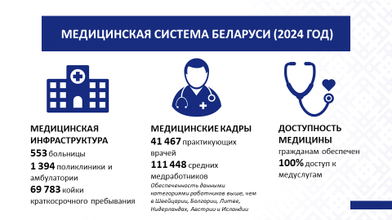

Доступность медицинской помощи – один из основных атрибутов белорусского социального государства. И это прямой путь к развитию регионов, сохранению и укреплению демографического потенциала Беларуси.
Современная медицина невозможна без высококвалифицированных медицинских кадров. Для обеспечения медицинскими кадрами всех регионов, при необходимости, осуществляется целевая подготовка, на местах для закрепления специалистов предусмотрено арендное жилье. Как результат, в настоящее время обеспеченность населения Беларуси врачами и средними медицинскими работниками выше, чем в Швейцарии, Болгарии, Нидерландах, Литве, Австрии и Исландии.
Квалификация белорусских врачей и другого медицинского персонала не уступает лучшим мировым стандартам оказания медицинской помощи. Более того мы являемся первооткрывателями по отдельным видам медицинской помощи и формируем тренды ее оказания. Наглядный пример – уникальная операция по коррекции редкого врожденного порока сердца у ребенка, проведенная в РНПЦ детской хирургии в два этапа. Такой двухэтапный хирургический подход был применен впервые (!) в мире.
Важно и то, что белорусские специалисты применяют новейшие медицинские технологии не только в г.Минске, но и в областных центрах. Например, как результат, высоких показателей за 2024 год достигли в Могилевской областной клинической больнице, где проводят все высокотехнологичные операции на сердце и сосудах, что позволило сократить очередь на операции на сердце, только вдумайтесь (!), с двух лет до одного месяца. Как результат – в мае 2025 г. учреждение здравоохранения заслуженно занесено на Республиканскую доску Почета.

Система здравоохранения динамично развивается, в республике постоянно модернизируется медицинская инфраструктура.

Слайд 5.
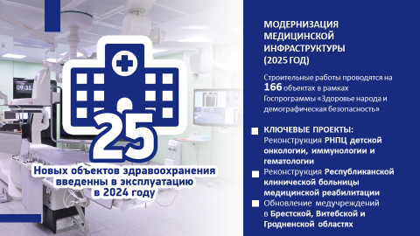
Учреждения здравоохранения Беларуси оснащаются самым современным оборудованием, это работа плановая. И наш парк высокотехнологичного оборудования – предмет гордости.

Слайд 6.
.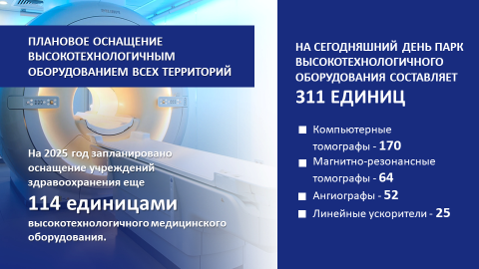
В стране функционирует широкая сеть аптек. Для людей важны доступность приобретения и качество лекарственных средств, а это возможно в том числе благодаря эффективной работе фармацевтики.
Обеспечение отечественными лекарствами и наращивание этого сегмента – ключевая задача государства.
Фармацевтической отраслью обеспечивается полный спектр отечественных лекарственных препаратов, изделий медицинского назначения, а также доступ к импортным лекарствам. Доля белорусских препаратов на внутреннем рынке в стоимостном выражении поддерживается на уровне не ниже 50%, что является одним из самых высоких показателей по сравнению с внутренними рынками сопредельных государств.

Слайд 7.
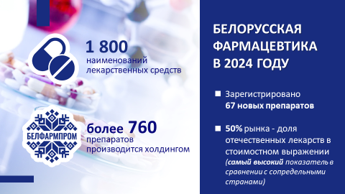
Белорусская фармацевтика постоянно развивается. Только в 2024 году зарегистрировано 67 новых препаратов. Это значительный шаг вперед. Более того, белорусские лекарства, благодаря качеству и доступной цене, пользуются большим спросом у гостей из соседних государств.
Государство выполняет принятые на себя обязательства. Гарантией обеспечения высокого уровня медицинской помощи в стране выступают государственные социальные стандарты в здравоохранении.
В 2024 году полностью выполнены нормативы обеспеченности врачами первичного звена, больничными койками, аптеками, бригадами скорой медицинской помощи. Все амбулатории, участковые больницы и больницы сестринского ухода в республике в полном объеме обеспечены специальными автомобилями «медицинская помощь».
В соответствии с возрастающими запросами населения и развитием системы здравоохранения, с 2025 года система государственных социальных стандартов дополнена двумя новыми нормативами:
обеспеченность межрайонными (межрегиональными) центрами специализированной медицинской помощи – не менее двух на область;
доля организаций здравоохранения с применением телемедицинских технологий – 100%.
Беларусь – страна с социально ориентированной государственной политикой. Для сохранения доступности медицинской помощи в Беларуси цены на медицинские услуги регулируются государством, а это значит, что даже частные клиники не могут превышать определенный уровень расценок. Значительные успехи и опыт белорусских врачей, строгий контроль государства за функционированием системы здравоохранения позволили создать уникальные условия для развития медицинского обслуживания в стране, которое имеет высокое качество и доступную стоимость.
Все вы знаете, что к нам прибывают граждане и из других государств для получения медицинских услуг. Беларусь становится популярным мировым маршрутом для медицинского туризма.
Ежегодно к нам приезжает большое количество туристов не только ради отдыха, но и для получения квалифицированной медицинской помощи в лучших клиниках и медицинских центрах нашей страны.
В 2024 году Беларусь посетили более 160 тыс. граждан из 159 стран мира. По сравнению с 2023 годом количество пролечившихся иностранных граждан выросло на 20%. Чаще всего по линии медицинского туризма приезжают граждане России, Китая, Казахстана, Узбекистана, Молдовы, Армении Грузии, Сирии, Германии, США, Шри-Ланки, Израиля, Италии, Кипра, Черногории, Польши и др. Более 60% от количества пациентов приходится на граждан стран СНГ.
Иностранцев привлекают не только цены, но и качество оказываемых услуг. Это не те, кто просто посещает наши здравницы. Пациенты приезжают на лечение к конкретным специалистам с квалификацией мирового уровня. И здесь речь идет о спасении жизни – трансплантологии, лечении онкологических заболеваний или сложных диагностических исследованиях. Поездка в Беларусь дает возможность пройти обследование «здесь и сейчас», развиваются и пользуются популярностью Чек ап программы (check-up, комплексные программы медицинского обследования).
Все это привлекает иностранных граждан, желающих получить качественное и недорогое лечение. А это значит, что медицинский туризм может стать настоящим брендом Беларуси.
Очевидно, что здоровье нации – залог ее устойчивого развития и процветания. И чтобы нам сохраниться как нации, белорусов должно становиться все больше и больше.
А это не только высокие стандарты медицинского обслуживания и право на бесплатное лечение за счет государственных средств, не только поддержка материнства и детства, но и активная, ответственная позиция самих граждан по поддержанию своего здоровья. Именно поэтому в Конституции содержится норма о том, что охрана здоровья обеспечивается также развитием физической культуры и спорта, мерами по сохранению здоровой окружающей среды, доступностью медицинского обслуживания.
Граждане должны ответственно относиться к своему здоровью. И в этом плане диспансеризация населения выступает важным инструментом не только профилактики заболеваний, позволяющим своевременно выявлять и устранять риски для здоровья, но и воспитания у людей культуры заботы о здоровье. Каждый из нас должен понимать, что наше здоровье – в собственных руках.
Справочно:
С 2024 года в стране для удобства прохождения диспансеризации определены сроки – от одного до двух дней в зависимости возрастной группы. В Трудовом кодексе Республики Беларусь закреплено право работников при прохождении диспансеризации на освобождение от работы с сохранением среднего заработка.
Здоровым быть модно, все больше граждан вовлекается в движение за ЗОЖ. Все больше населенных пунктов Беларуси включается в государственный профилактический проект «Здоровые города и поселки».
В целях пропаганды здорового образа жизни в Беларуси не только реализуются государственные программы, но и проводятся многочисленные мероприятия информационно-просветительского характера государственными органами и организациями (в том числе Министерством образования, Министерством спорта и туризма, Министерством здравоохранения, облисполкомами и Минским городским исполнительным комитетом, общественными объединениями и др.).
Только работниками организаций здравоохранения за 2024 год проведено более 15 000 мероприятий (круглых столов, диалоговых площадок, родительских собраний, лекций, встреч и т.п.) с охватом более 120 000 человек, направленных на пропаганду здорового образа жизни.
Уже стали традицией такие профилактические проекты и акции, как «Сильные духом!», «Забота», «Будущее с нами!», «Спорт для настоящих мужчин», «Здоровая семья – здоровая нация» и др.

Слайд 8.
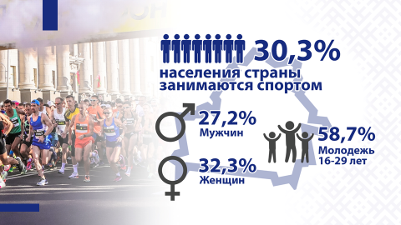

Один из путей к здоровью – приобщение к физической культуре, ведение активного образа жизни. Согласно статистического обзора Белстата ко Всемирному дню здоровья, на начало 2025 года, физическими упражнениями или спортом занимались 30,3% белорусов (27,2% мужчин и 32,3% женщин). К здоровому образу жизни привлекается все больше молодежи. 58,7% молодых граждан увлекается спортом.
Справочно:
Для этого в стране созданы все условия. В Беларуси насчитывается более 23 тыс. физкультурно-спортивных сооружений, среди них – 56 спортивных манежей, более 4,5 тыс. спортзалов,
330 хоккейных коробок, 407 открытых теннисных кортов,
542 стрелковых тира, 383 бассейна, 151 стадион.
Главной целью созданной в стране инфраструктуры спортивных объектов – стадионов, бассейнов, ледовых арен и т.д. – является привлечение населения к ЗОЖ. Это удобно, доступно и полезно!
В республике выстроена и функционирует стройная система физкультурно-оздоровительных, спортивно-массовых и туристских мероприятий.
Только за последнее десятилетие количество проводимых республиканских физкультурно-оздоровительных мероприятий выросло в два раза. Ежегодно увеличивается и количество областных, городских, районных спортивно-массовых мероприятий. И число их участников постоянно растет. Уже «брендовыми» стали ежегодный «Минский полумарафон» (г.Минск), республиканский фестиваль бега «Языльская десятка» (г.Старые Дороги), «Гомельский полумарафон!» (г.Гомель), «Брагинская десятка» (г.п.Брагин), международный Осиповичский марафон (г.Осиповичи), «Белорусский Веломарафон» (г.Гродно), фестиваль бега в День города (г.Новополоцк) и др.

В стране развивается туризм, а это тоже основа формирования здорового стиля жизни. Туризм и здоровье неотделимы.
Республика Беларусь располагает всем необходимым для развития активного туризма и лечебно-оздоровительного: многообразие культурных, исторических и природных объектов, достаточные запасы минеральных вод и лечебных грязей, умеренно континентальный климат.
Например, богатая природа и развитая инфраструктура Беларуси дарят массу возможностей любителям активного отдыха. В зимний период времени популярны современные горнолыжные комплексы, где есть сложные трассы для профессионалов и учебные склоны для новичков, не забыли и про детей (Республиканский горнолыжный центр «Силичи», Горнолыжный спортивно-оздоровительный комплекс «Логойск» и др.). В летний сезон высоким спросом пользуются палаточный отдых, активные спуски на байдарках, прогулки на яхте, походы по экологическим тропам (пешие, конные или вело), прохождение препятствий на скалодроме или в веревочном городке, катание на квадроциклах и др. Одним из наиболее популярных и недорогих видов активного отдыха являются велопоходы. В городах оборудованы велодорожки, созданы все условия для семейного активного отдыха, в том числе городских парках и зеленых зонах.

Слайд 9.
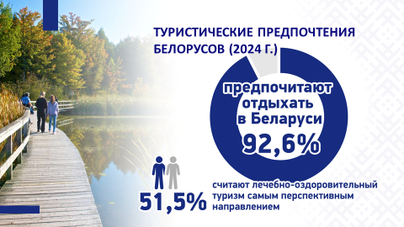

Еще одни бренд Беларуси – качественное санаторно-курортное лечение.
Лечебно-оздоровительный комплекс Беларуси представлен уникальными санаторно-курортными и оздоровительными организациями. Поездка в санаторий – это и восстановление, поддержание физического здоровья, культурно-массовые мероприятия, экскурсионные программы. То есть белорусские санатории – это восстановление и тела, и духа.
Слайд 10.
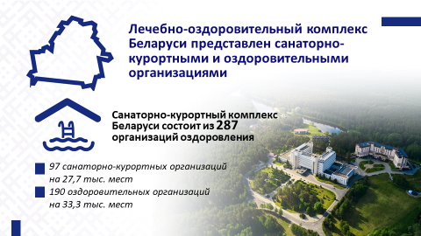

Популярность наших здравниц растет (ведомственных, профсоюзных) благодаря современно оснащенной лечебно-диагностической базе санаторно-курортных и оздоровительных организаций, широкому перечню и высокому уровню оказываемых медицинских услуг, внедрению новых технологий курортной терапии и SPA-услуг, использованию новейших достижений медицинской науки, а также гостеприимному высококвалифицированному персоналу.
В наши санатории с удовольствием едут граждане России, Армении, Азербайджана, Литвы, Латвии, Польши, Казахстана и др. Здравницы расположены в уникальных уголках страны, где природа одарила землю чистыми водоемами и изумрудными лесами.
Слайд 11.
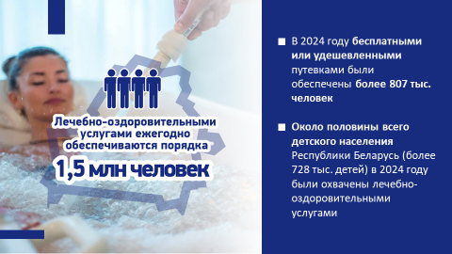
А качество жизни – это и благоприятная окружающая среда.
Для общего благополучия в последние годы предпринят ряд системных мер для обеспечения гражданам комфортной среды проживания. А это и природа, и территория проживания.
2025 год – Год благоустройства – дал старт пятилетке качества и предусматривает комплекс мероприятий, направленных на создание и поддержание удобной, безопасной, современной среды жизнедеятельности людей.
Наша страна – одна из самых зеленых в мире. Сохранение природного ландшафта, озеленение – это стремление сделать свою Родину красивее и чище. Уровень озеленения практически всех населенных пунктов Беларуси превышает установленный мировой норматив (40% площади населенного пункта). Каждый год в Беларуси проводятся акции, в которых участвует население поселков и городов.

Слайд 12.
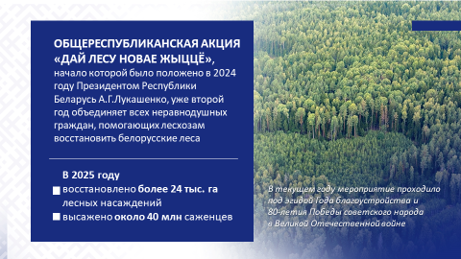
Как результат, из 180 стран мира в 2024 году в мировом рейтинге по индексу экологической эффективности (EPI, Environmental Performance Index) Беларусь поднялась на 32-е место, опережая все страны ЕАЭС (Казахстан – на 72-м месте, Российская Федерация – 83, Армения – 94, Кыргызстан – 105), а также такие государства, как США (35-е место), ОАЭ (53-е место), Израиль (70-е место) и др.

Слайд 13.
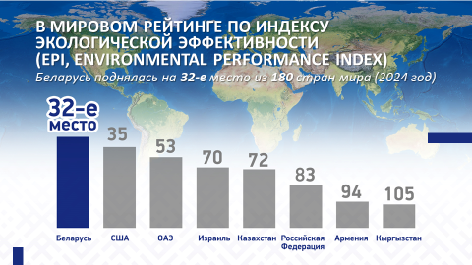

Наше государство выполняет обязательства перед народом за сохранение здоровой среды проживания. Экологическая обстановка находится под постоянным контролем и мониторингом. За 2024 год общая картина состояния атмосферного воздуха промышленных центров республики благополучна. В республике выполняются мероприятия, контролирующие состояние атмосферного воздуха.
Справочно:
Сеть наблюдений за состоянием атмосферного воздуха включает 85 стационарных пунктов наблюдений. Мониторингом атмосферного воздуха охвачены 26 промышленных городов республики, а также район Мозырского промузла и Березинский заповедник.
Индекс качества воздуха в населенных пунктах оценивается в основном как очень хороший, хороший и умеренный.
Беларусь – богатая страна, а вода – наше богатство. В то время, когда ряд стран не обеспечен чистой водой, показатель обеспеченности водными ресурсами в Республике Беларусь составляет 6,2 тыс. м³ воды в год на душу населения, что значительно выше, чем в сопредельных с нами странах. И мы должны бережно относиться к ресурсам, подаренным нам природой.
Охрана водных ресурсов входит в число приоритетных направлений государственной политики, но и каждый из нас должен бережно относиться к расходованию воды.

Слайд 14.
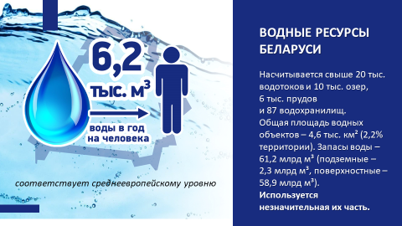
Качество питьевой воды – важный показатель заботы государства о своих гражданах. Чистая вода – залог здоровья!
И перевод столицы на водоснабжение из подземных источников является знаковым событием. «Обеспечить мегаполис почти в два миллиона человек абсолютно артезианской водой – это величайший подвиг нашего поколения, – подчеркнул Президент Республики Беларусь А.Г.Лукашенко 10 января 2025 г. во время посещения новой насосной станции «Щомыслица». – Мало кто, да вообще я не знаю таких государств, которые бы с заботой о людях подошли к этому вопросу... Это большое дело».
Слайд 15.
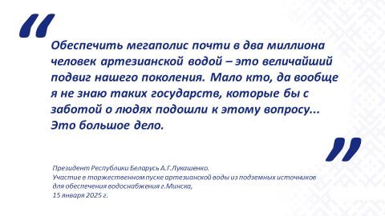

Чистая вода из-под крана для многих городов мира – недостижимая роскошь. А для нас это привычно.
В 2024 году Беларусь по качеству питьевой воды заняла 39-е место, обогнав своих соседей Польшу, Литву и Украину, а также такие страны, как Чехия, Болгария, Венгрия (согласно данным рейтинга по индексу экологической эффективности).

Слайд 16.
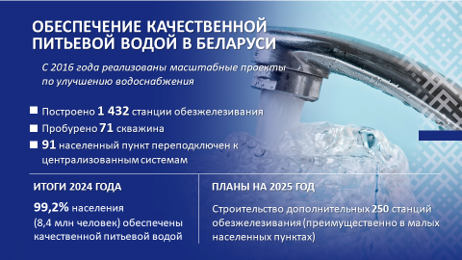
Для здоровья большое значение имеет качество питания. Безопасные и качественные пищевые продукты – основа сохранения здоровья. В республике особое внимание уделяется государственному контролю за обеспечением качества и безопасности продовольственного сырья и пищевых продуктов для взрослого и детского населения.
Помимо обеспечения продовольственной безопасности, высокое качество белорусских продуктов питания стало важной составляющей национального продовольственного бренда.
Кроме того, сегодня появляется все больше специализированных продуктов, обогащенных витаминами, микроэлементами, направленных на улучшение здоровья людей.
Обратите внимание, что все больше торговых домов с белорусскими продуктами открывается в странах ЕАЭС. Белорусские продукты – качественные и натуральные, именно поэтому они востребованы.

Слайд 17.
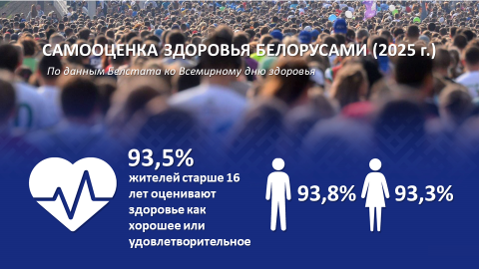
Хочу обратить ваше внимание на то, что по данным выборочного обследования домашних хозяйств по уровню жизни, проведенного Национальным статистическим комитетом, на начало 2025 года абсолютное большинство белорусов (93,5%) оценивают состояние своего здоровья как хорошее или удовлетворительное. А это и есть результат комплексного подхода государства и самого человека к сохранению здоровья.

****
Несомненно, фундаментом здорового, сильного и независимого белорусского государства является проводимая политика в сфере здравоохранения. И наша медицина находится на высоком уровне: научно-практические центры, оснащенные по последнему слову техники, профессионализм специалистов, передовые технологии лечения, высокотехнологичные операции… По многим показателям Беларусь в мировом топе и обходит ряд крупнейших стран.
Особое значение приобретают и такие факторы, как благоприятная окружающая среда, доступ к качественным и безопасным продуктам питания, создание условий для развития массовой физической культуры, формирование активной здоровьесберегающей позиции граждан, внимание к подрастающему поколению.
Слайд 18.
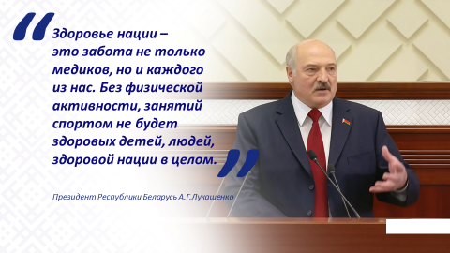

Возможности в стране все созданы. Вместе с тем, как справедливо отметил Глава государства А.Г. Лукашенко: «Здоровье нации – это забота не только медиков, но и каждого из нас. Без физической активности, занятий спортом не будет здоровых детей, людей, здоровой нации в целом» (Послание белорусскому народу и Национальному собранию, 19 апреля 2019 г.).
Так что, дорогие белорусы, будьте здоровы и счастливы!
Слайд 19.
